Maak een plotbestand vanuit b.v. Microsoft Powerpoint.
Omdat het niet mogelijk is een plotbestand te wijzigen, moeten alle instellingen zoals papierformaat e.d. voordat het bestand gemaakt wordt, goed ingesteld staan

- Selecteer in het menu optie File - Print

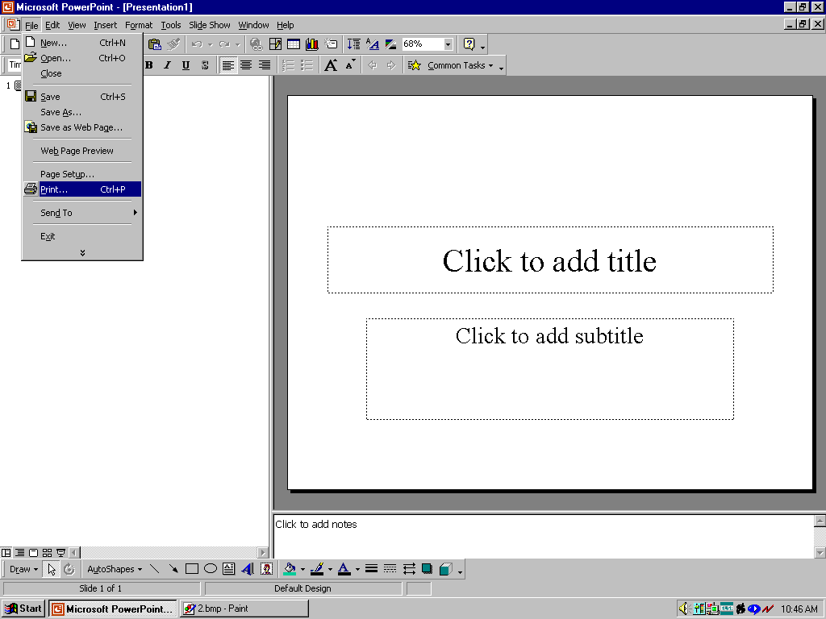
- Selecteer de printer HP Designjet 1055CM

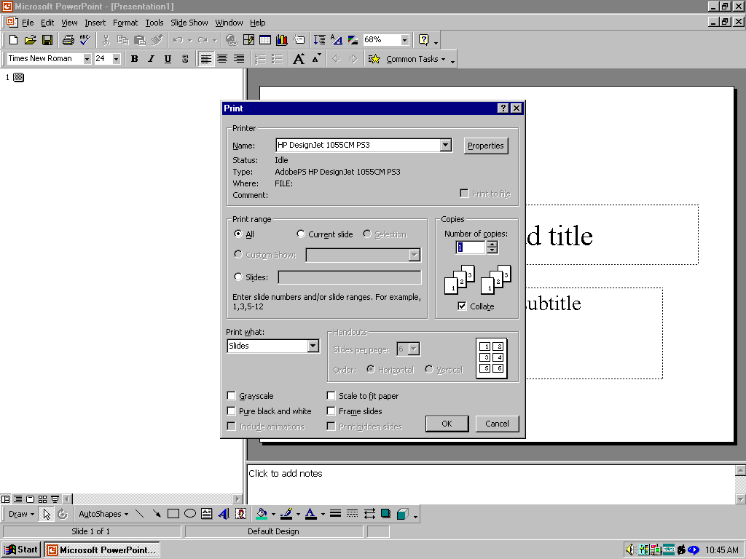

- Pas in de Properties de nodige instellingen aan .

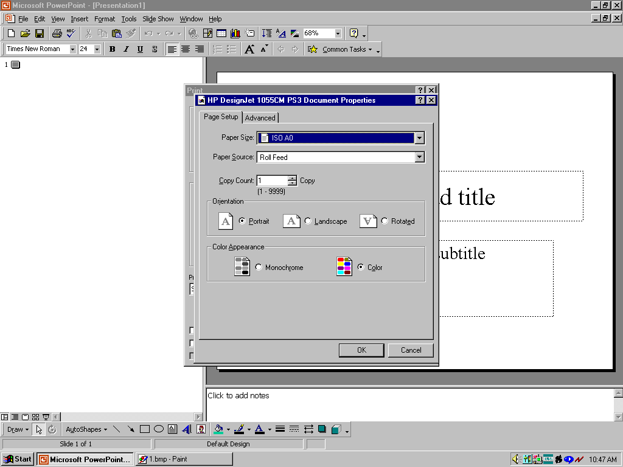
- Druk op OK
- Geef dan de naam en locatie aan waar het printbestand geplaatst moet worden. (L:\ schijf of evt. ZIP disk)

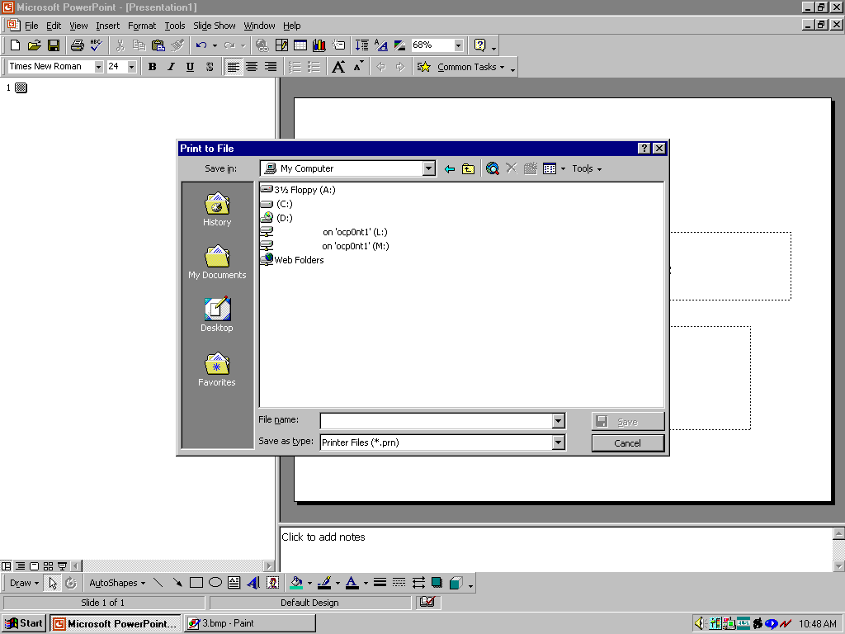

- Druk op save.

Het ‘Plot’ bestand is nu gemaakt.

